Actividades Sugeridas
OBJETIVO DE APRENDIZAJE OA_23 | DESCRIPCIÓN DE LA ACTIVIDADES
Calcular el promedio de datos e interpretarlo en su contexto.  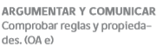 | 2.  Resuelven problemas referidos a cálculos de promedios aritméticos. Por ejemplo, el que plantea la siguiente situación:  A continuación se registran las notas de dos estudiantes en la asignatura de Matemática:  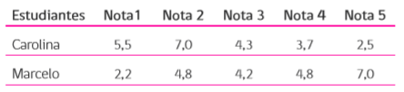  A partir de la información anterior:  › calculan el promedio de las notas de Carolina y Marcelo  › argumentan respecto de si hay o no diferencias en el rendimiento de Carolina y Marcelo, basándose en los promedios calculados

